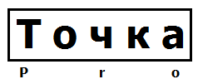 | ООО «ТочкаПРО»
Адрес: г. Вологда, ул. Возрождения, 47, кв. 247
ИНН 3525453077
Банк Вологодское Отделение № 8638 ПАО Сбербанк г. Вологда
БИК 041909644
Р/с 40702810612000008885
К/с 30101810900000000644
 | Тел. +7-911-500-68-62 Дмитрий
Кож. рабочие перчатки
Наименование, фото | Описание | Цена
Перчатки комбинированные кожаные  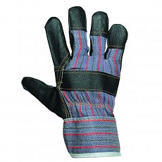 | Сфера применения:  погрузочные и разгрузочные работы;  работа с грубыми мат-ми;  монтажные работы;  производственная сфера;  химическая промышленность;  сельское хозяйство и т.д.  Материал: натуральная кожа и плотная х/б ткань  Защитные свойства: Защищает от порезов, проколов и др. механических повреждений  Манжет: крага (хлопок 100%) | 124.00
Перчатки комбинированные утепленные кожаные  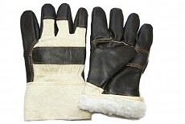 | Сфера применения: погрузочные и разгрузочные работы; работа с грубыми материалами; монтажные работы; работа в условиях негативных температурных режимов; производственная сфера; химическая промышленность; сельское хозяйство и т.д. Материал: 100% натуральная кожа с х/б тканью. Утеплитель: искусственный мех. | 202.00
Перчатки утепленные комбинированные  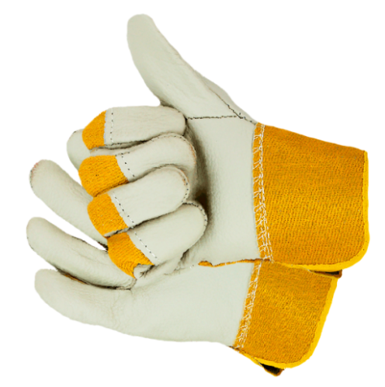 | Сфера применения:  строительство;  металлургия;  нефтяная промышленность;  складские и такелажные работы.  Материал: х/б трикотаж, кожа нат.  Утеплитель: искусственный мех  Защитные свойства: защита рук от механических воздействий  Манжет: крага | 210.00

